
(论文首页纸)
2018—2019 学年第 二 学期

课程名称： Java企业级Web应用技术
任课教师： 康恺
论文题目： 基于SpringBoot和Mybatis的博客系统

学号： CST17037
姓名： 陈锟
年级： 2017
专业： 计算机科学与技术
班级： (1)班

提交日期：2019年6月
一、课题介绍
本系统为以SpirngBoot和Mybatis为主要框架构建的博客系统，功能包括博客的页面展示，文章评论以及博文的增删改查等。
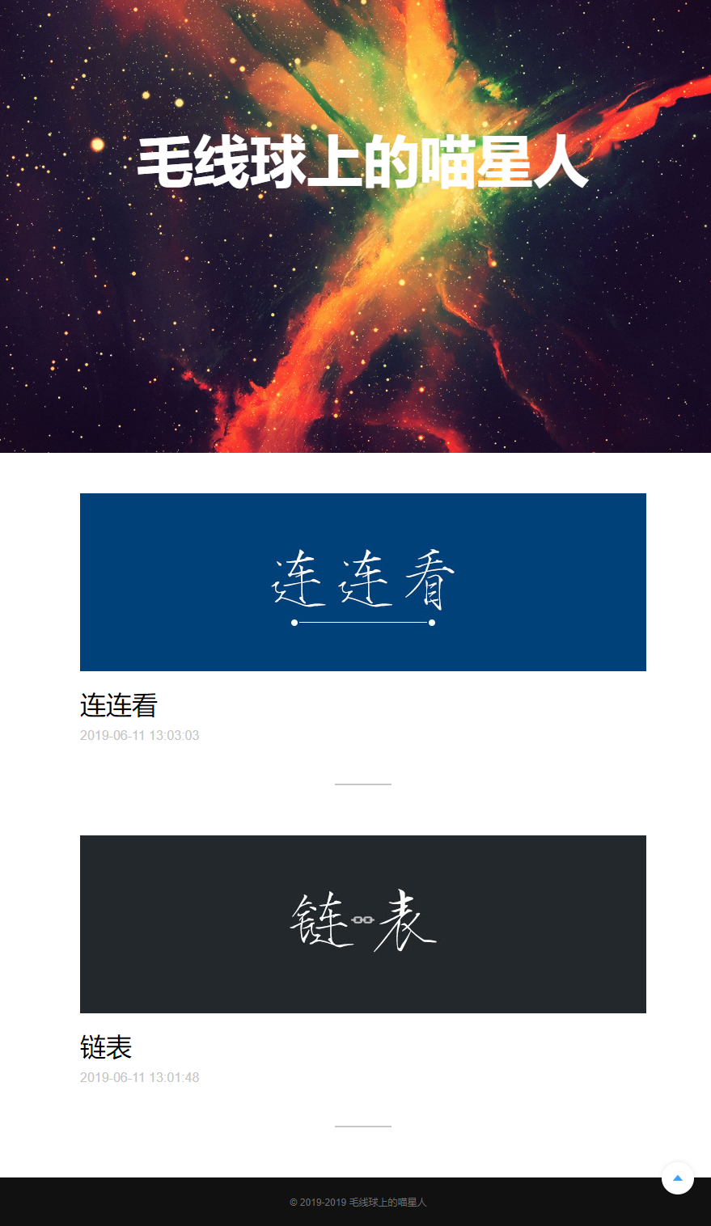
图 1 博客首页
博客首页根据发表时间显示文章
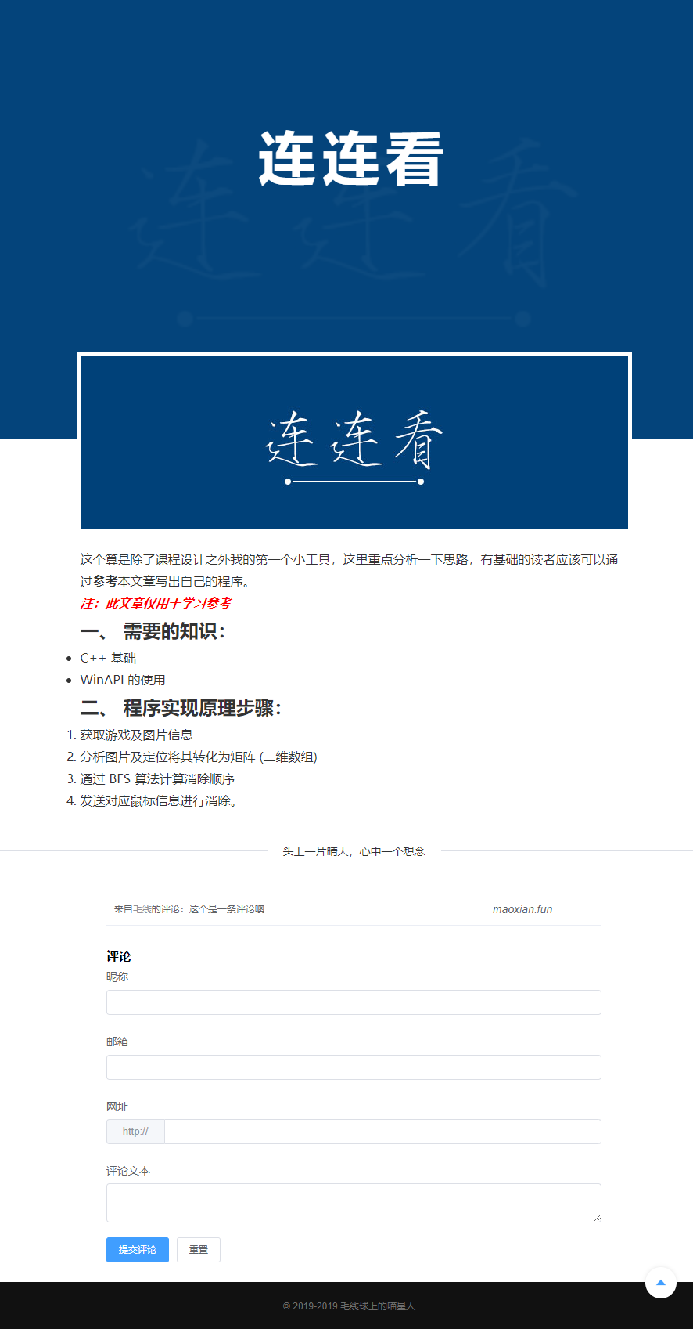
图 2 博客文章页面
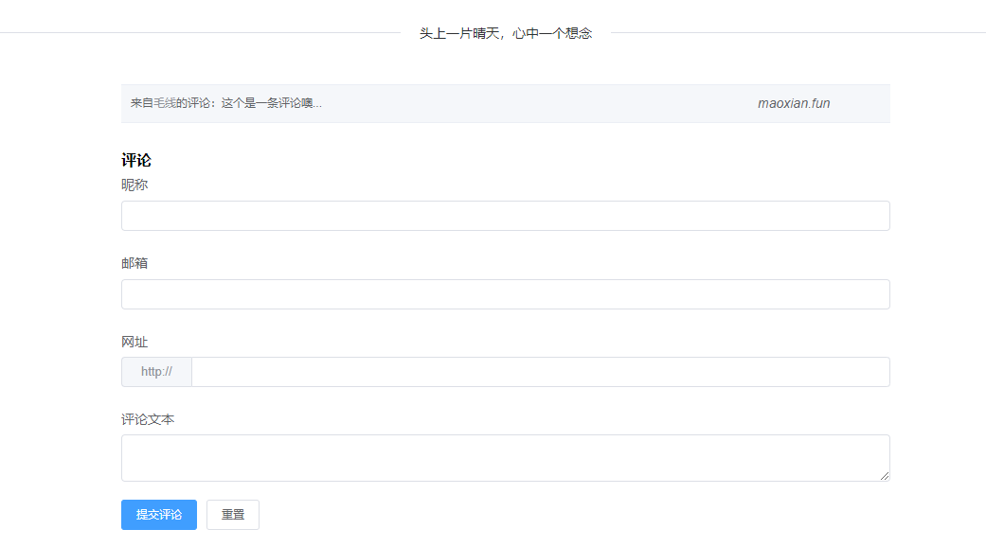
图 3 文章的评论功能
游客可以对文章进行评论，评论信息中邮箱需要符合正确的邮箱格式，表单文本后台有简单的XSS过滤。

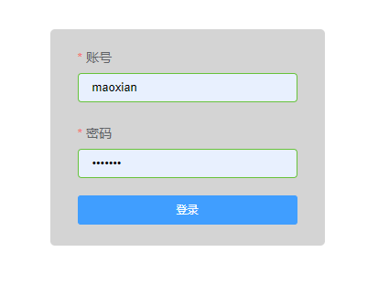
图 4 后台登录界面
后台登录页面对普通游客隐藏，后台登录地址为 /adminlogin，表单文本后台有简单的XSS过滤。
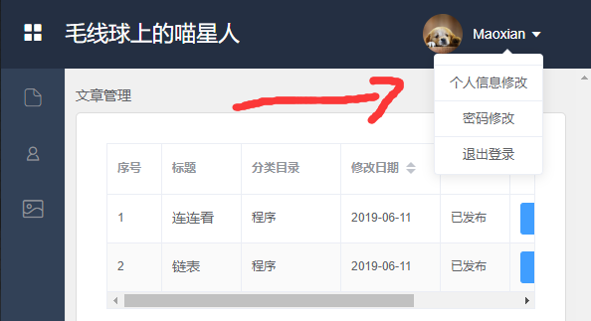
图 5 个人信息修改

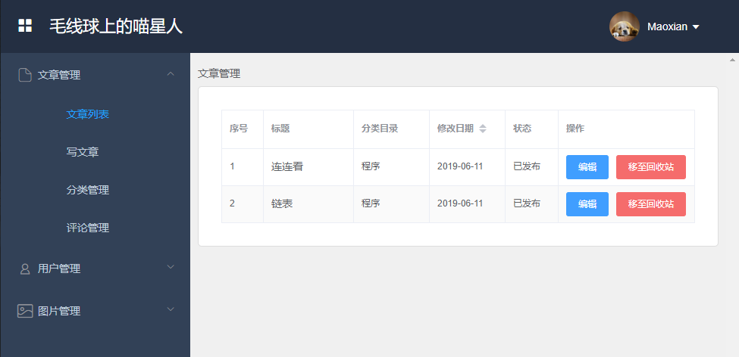
图 6 后台文章列表

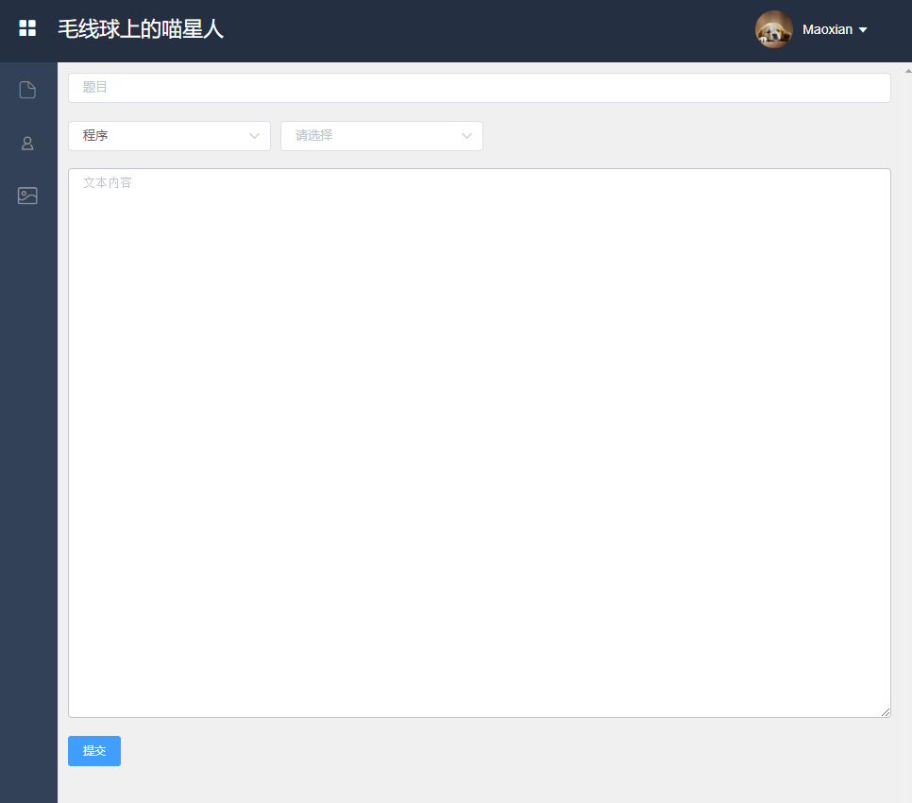
图 7 文章编辑页面
文章编辑页面暂时未集成文本编辑器（计划为支持Markdown语法的文本编辑器或者富文本编辑器）

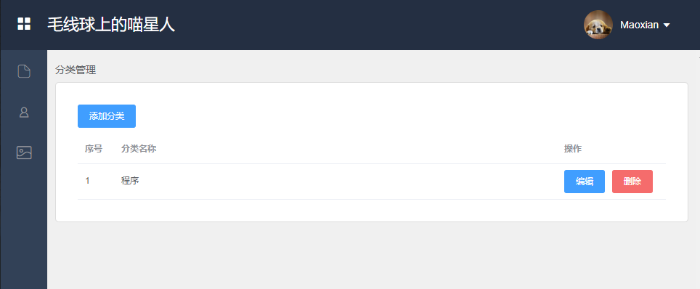
图 8 分类管理

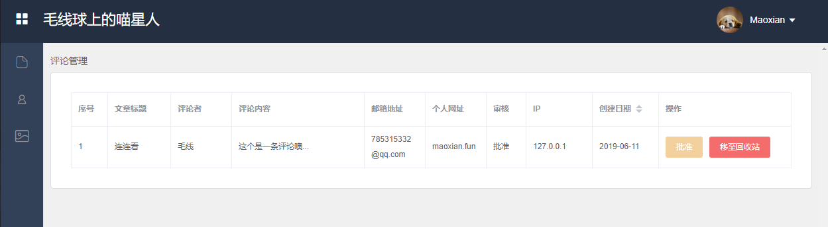
图 9 评论管理

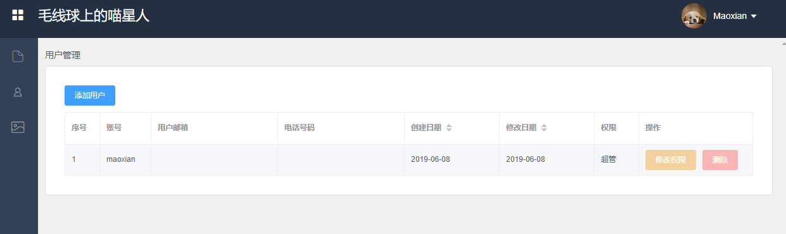
图 10 用户管理

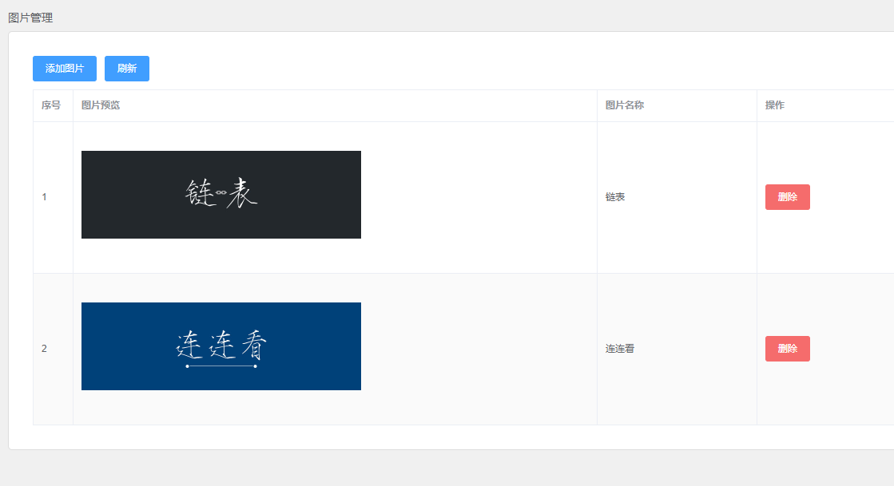
图 11 图片管理

二、分析与设计
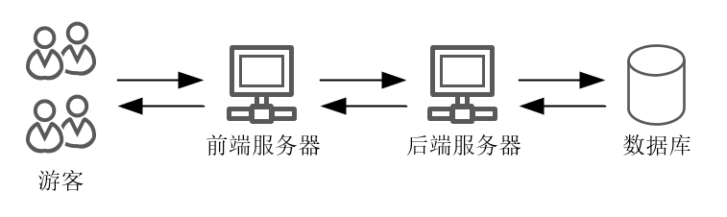
该系统前端使用Vue与Element-ui构建，使用Node.js搭建的前端服务器，后端使用SpringBoot和Mybatis为核心的后端架构，后端提供微服务API接口，使用JSON进行数据交互。该项目配置中，页面地址为localhost:8888，后台登录地址为localhost:8888/adminlogin；后端服务器地址为localhost:8080，swagger-2 地址为http://localhost:8080/swagger-ui.html。

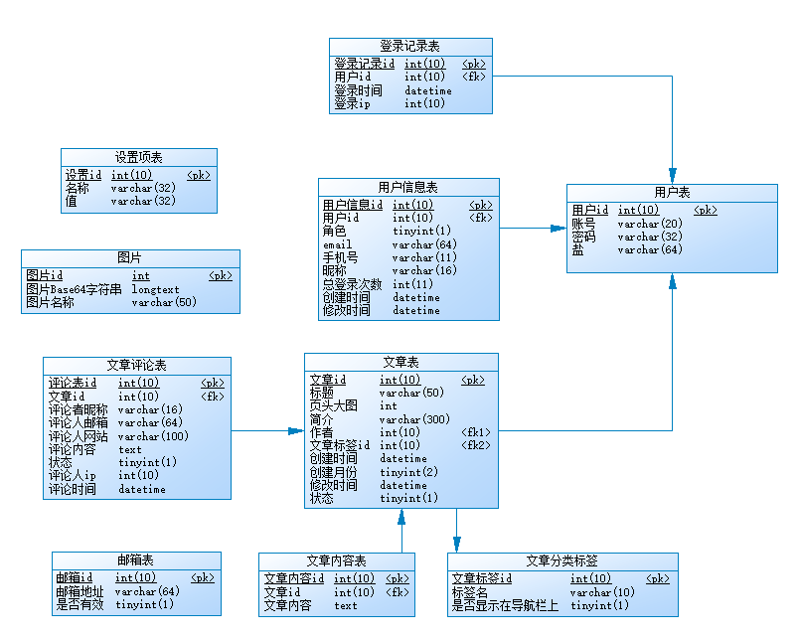
图 12 数据库结构
- 用户密码在数据库中不存储明文，密码在数据库中采用加密Salt+密码储存方式即Md5( Salt + Md5( password ))的存储方式。

三、遇到的问题和解决方法
没有问题。
四、总结
通过该次课程设计锻炼了架构设计能力和全栈开发能力，益处良多。
五、参考资料
前端页面参考Element-UI官方文档https://element.eleme.cn/#/zh-CN/与Vue官方文档https://cn.vuejs.org/，

